# Electricidad. Código de colores 1.

1. ¿Qué valor tiene esta resistencia?

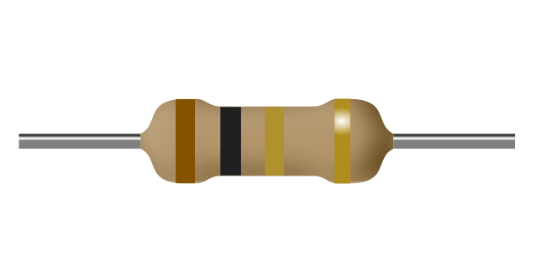

a) 1.0Ω

b) 10Ω

c) 101Ω

d) 1.0kΩ

1. ¿Qué valor tiene esta resistencia?

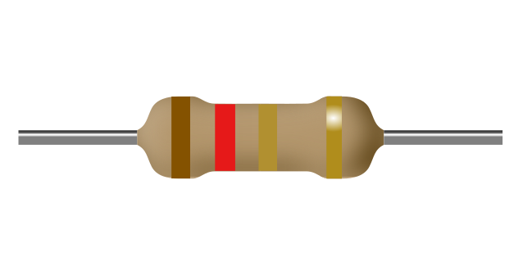

a) 121Ω

b) 1.2kΩ

c) 1.2Ω

d) 12Ω

1. ¿Qué valor tiene esta resistencia?

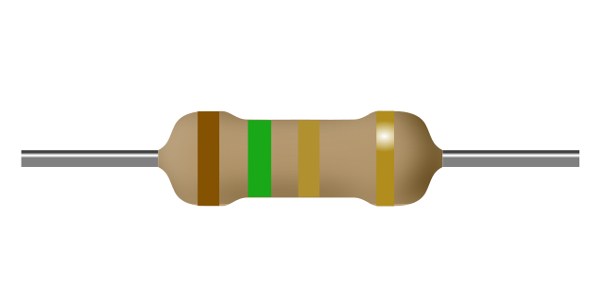

a) 151Ω

b) 1.5kΩ

c) 1.5Ω

d) 15Ω

1. ¿Qué valor tiene esta resistencia?

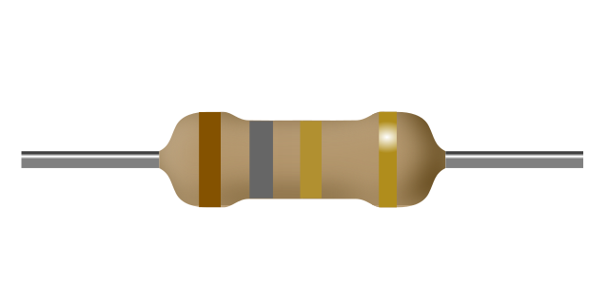

a) 18Ω

b) 1.8kΩ

c) 181Ω

d) 1.8Ω

1. ¿Qué valor tiene esta resistencia?

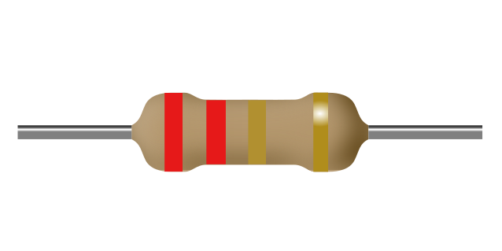

a) 2.2Ω

b) 221Ω

c) 22Ω

d) 2.2kΩ

1. ¿Qué valor tiene esta resistencia?

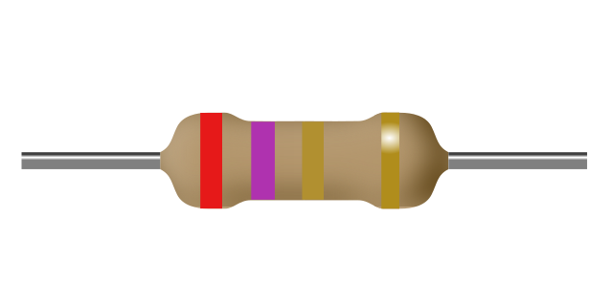

a) 271Ω

b) 2.7kΩ

c) 27Ω

d) 2.7Ω

1. ¿Qué valor tiene esta resistencia?

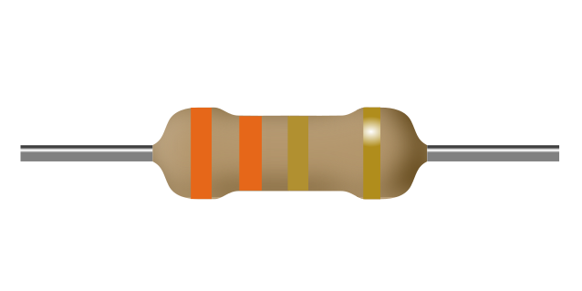

a) 3.3kΩ

b) 33Ω

c) 331Ω

d) 3.3Ω

1. ¿Qué valor tiene esta resistencia?

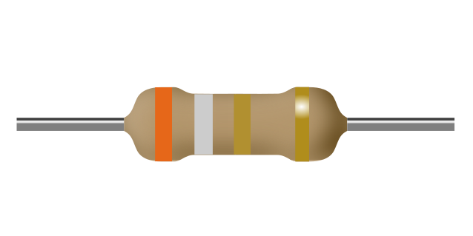

a) 3.9Ω

b) 39Ω

c) 391Ω

d) 3.9kΩ

1. ¿Qué valor tiene esta resistencia?

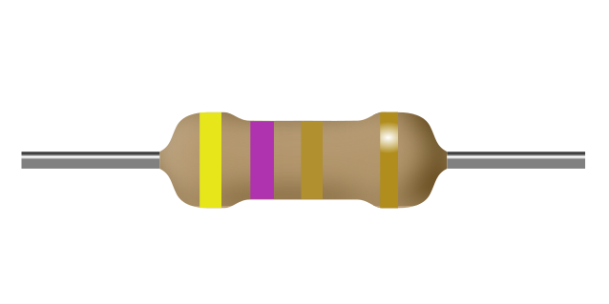

a) 47Ω

b) 4.7Ω

c) 4.7kΩ

d) 471Ω

1. ¿Qué valor tiene esta resistencia?

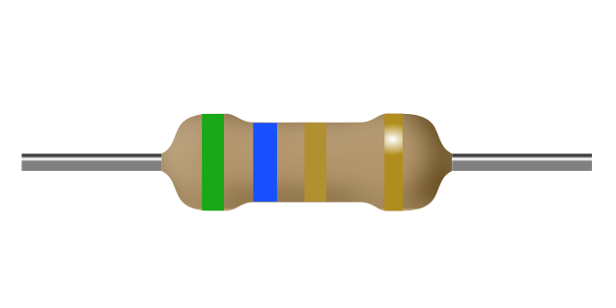

a) 5.6kΩ

b) 5.6Ω

c) 56Ω

d) 561Ω

1. ¿Qué valor tiene esta resistencia?

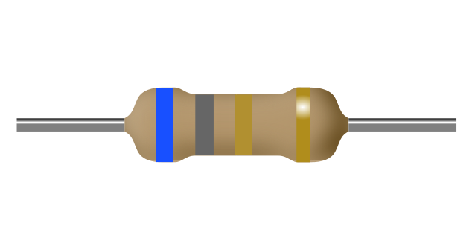

a) 681Ω

b) 6.8kΩ

c) 68Ω

d) 6.8Ω

1. ¿Qué valor tiene esta resistencia?

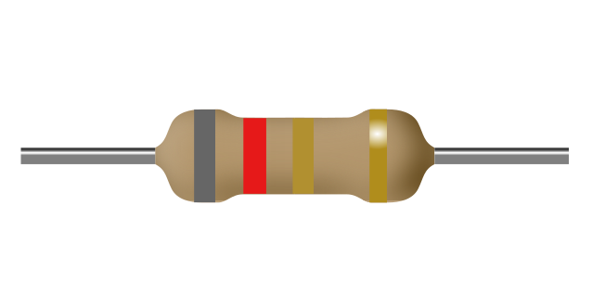

a) 8.2Ω

b) 82Ω

c) 8.2kΩ

d) 821Ω

1. ¿Qué valor tiene esta resistencia?

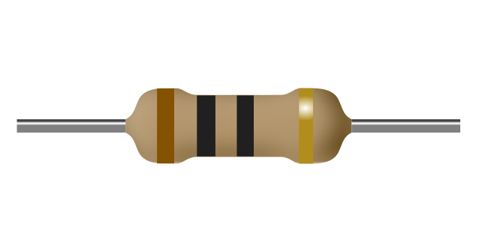

a) 10Ω

b) 10kΩ

c) 1.0Ω

d) 100Ω

1. ¿Qué valor tiene esta resistencia?

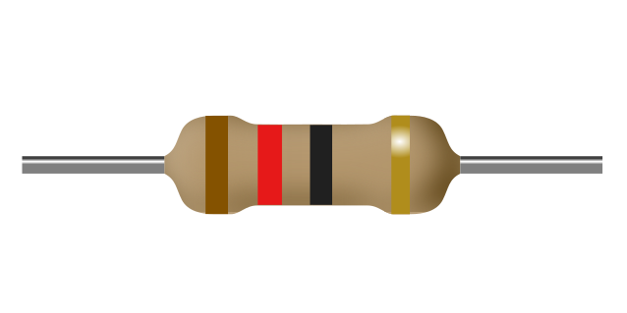

a) 120Ω

b) 12Ω

c) 12kΩ

d) 1.2Ω

1. ¿Qué valor tiene esta resistencia?

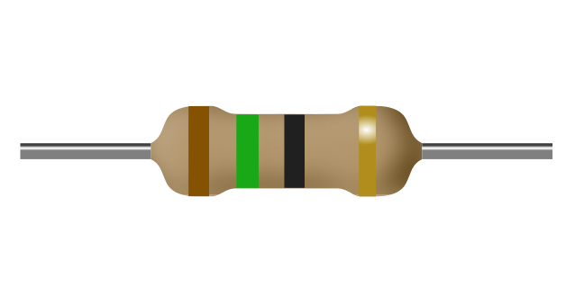

a) 15kΩ

b) 150Ω

c) 1.5Ω

d) 15Ω

1. ¿Qué valor tiene esta resistencia?

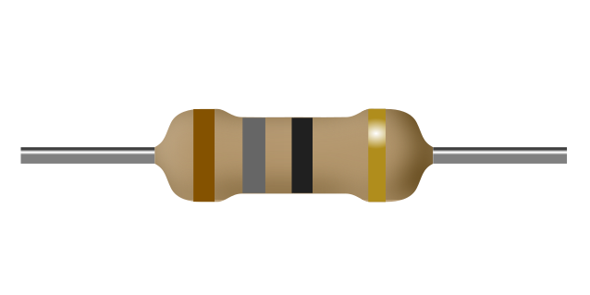

a) 18Ω

b) 180Ω

c) 1.8Ω

d) 18kΩ

1. ¿Qué valor tiene esta resistencia?

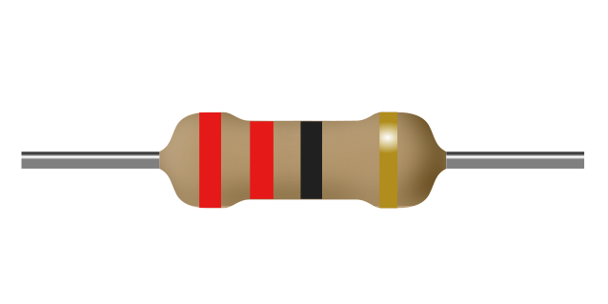

a) 220Ω

b) 2.2Ω

c) 22kΩ

d) 22Ω

1. ¿Qué valor tiene esta resistencia?

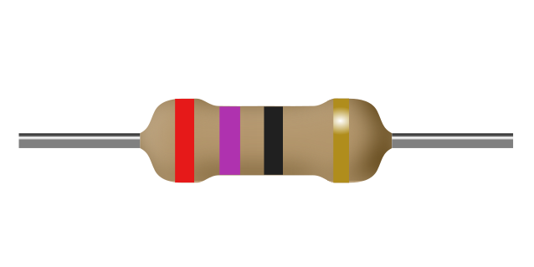

a) 2.7Ω

b) 27Ω

c) 27kΩ

d) 270Ω

1. ¿Qué valor tiene esta resistencia?

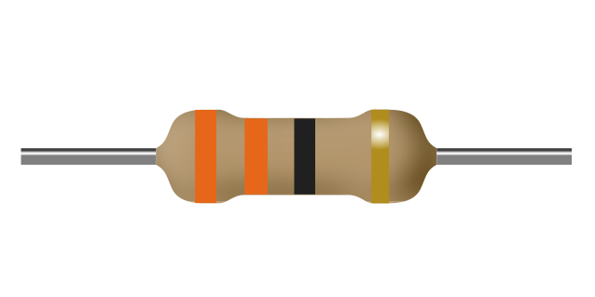

a) 330Ω

b) 3.3Ω

c) 33kΩ

d) 33Ω

1. ¿Qué valor tiene esta resistencia?

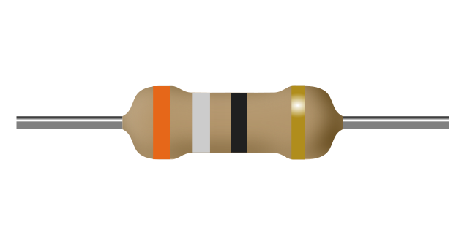

a) 39kΩ

b) 390Ω

c) 39Ω

d) 3.9Ω

1. ¿Qué valor tiene esta resistencia?

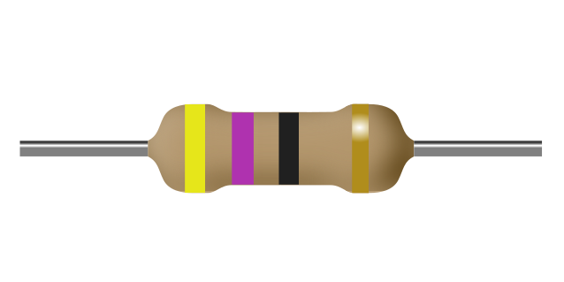

a) 4.7Ω

b) 47kΩ

c) 47Ω

d) 470Ω

1. ¿Qué valor tiene esta resistencia?

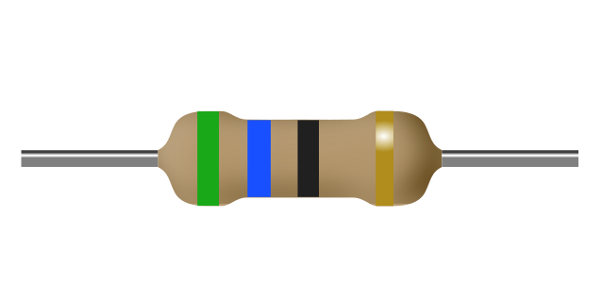

a) 560Ω

b) 56Ω

c) 56kΩ

d) 5.6Ω

1. ¿Qué valor tiene esta resistencia?

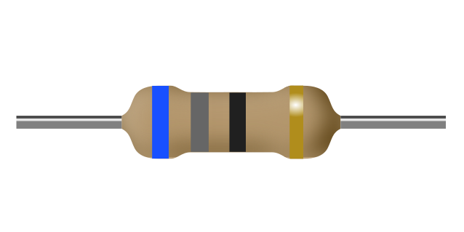

a) 680Ω

b) 6.8Ω

c) 68Ω

d) 68kΩ

1. ¿Qué valor tiene esta resistencia?

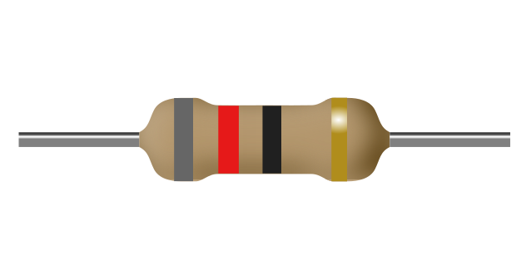

a) 820Ω

b) 82Ω

c) 82kΩ

d) 8.2Ω

1. ¿Qué valor tiene esta resistencia?

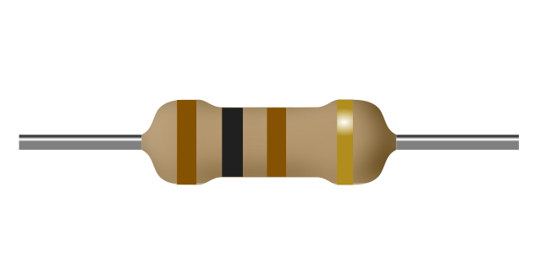

a) 100Ω

b) 10kΩ

c) 10Ω

d) 101Ω

1. ¿Qué valor tiene esta resistencia?

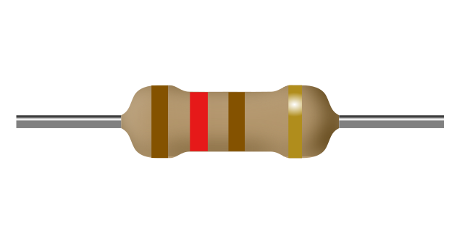

a) 121Ω

b) 12kΩ

c) 12Ω

d) 120Ω

1. ¿Qué valor tiene esta resistencia?

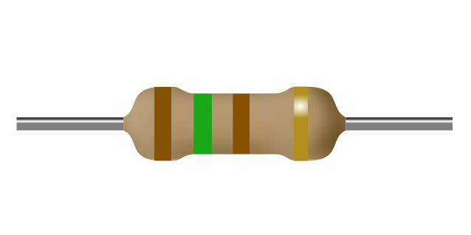

a) 15Ω

b) 150Ω

c) 15kΩ

d) 151Ω

1. ¿Qué valor tiene esta resistencia?

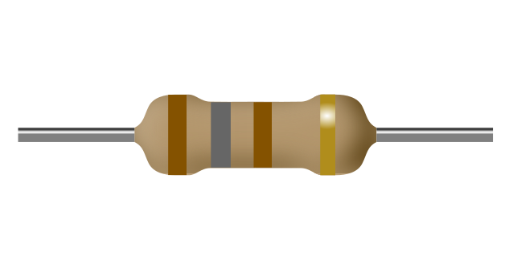

a) 18kΩ

b) 181Ω

c) 18Ω

d) 180Ω

1. ¿Qué valor tiene esta resistencia?

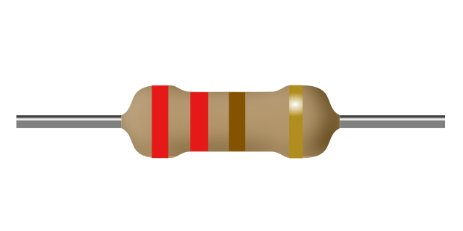

a) 22Ω

b) 221Ω

c) 22kΩ

d) 220Ω

1. ¿Qué valor tiene esta resistencia?

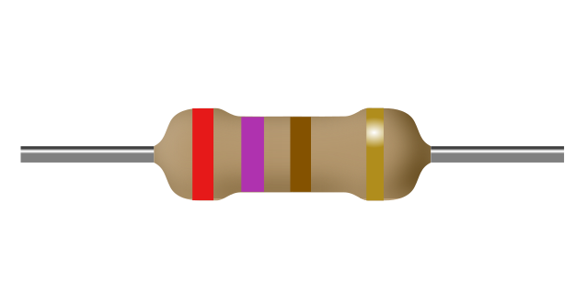

a) 270Ω

b) 27Ω

c) 271Ω

d) 27kΩ

1. ¿Qué valor tiene esta resistencia?

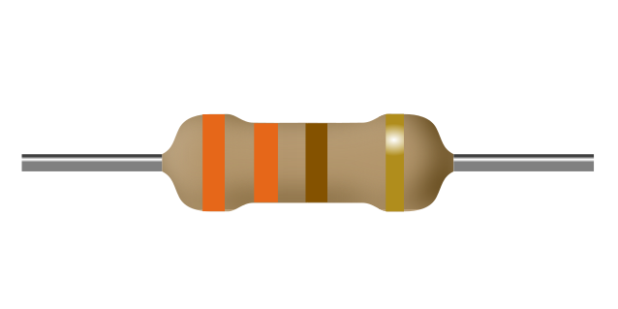

a) 330Ω

b) 331Ω

c) 33kΩ

d) 33Ω

1. ¿Qué valor tiene esta resistencia?

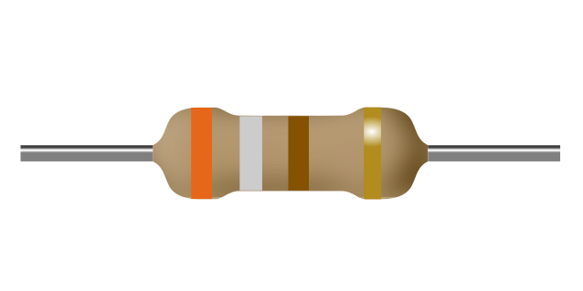

a) 39kΩ

b) 391Ω

c) 390Ω

d) 39Ω

1. ¿Qué valor tiene esta resistencia?

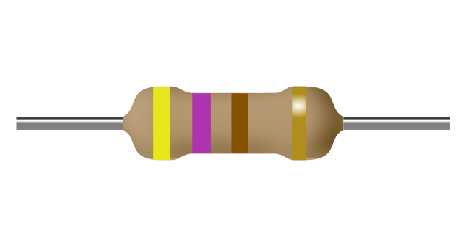

a) 47Ω

b) 471Ω

c) 470Ω

d) 47kΩ

1. ¿Qué valor tiene esta resistencia?

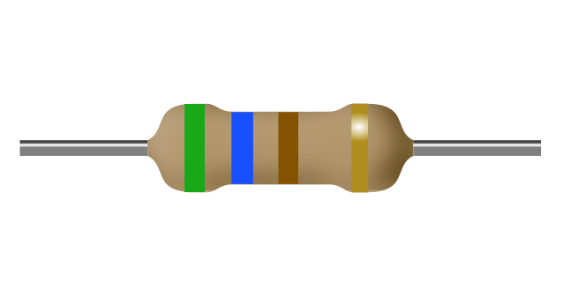

a) 560Ω

b) 561Ω

c) 56kΩ

d) 56Ω

1. ¿Qué valor tiene esta resistencia?

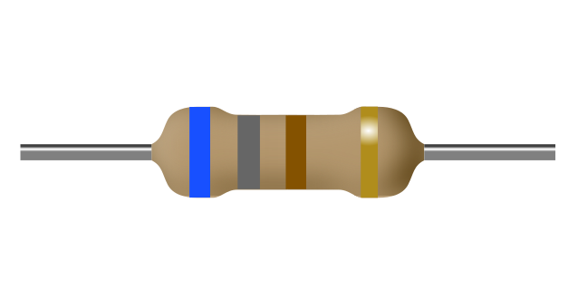

a) 68Ω

b) 681Ω

c) 680Ω

d) 68kΩ

1. ¿Qué valor tiene esta resistencia?

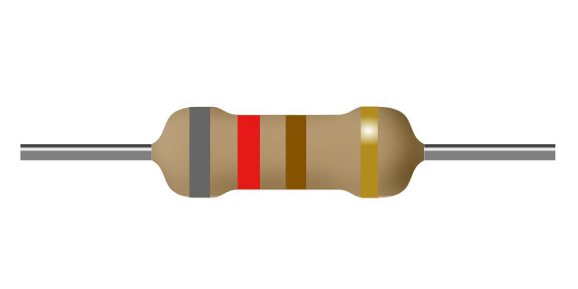

a) 82kΩ

b) 82Ω

c) 820Ω

d) 821Ω

1. ¿Qué valor tiene esta resistencia?

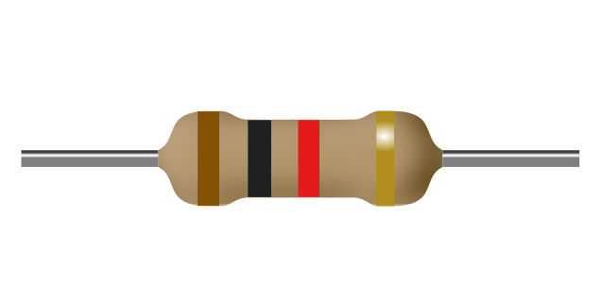

a) 10kΩ

b) 102Ω

c) 10Ω

d) 1.0kΩ

1. ¿Qué valor tiene esta resistencia?

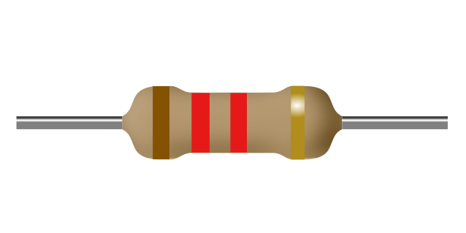

a) 122Ω

b) 1.2kΩ

c) 12kΩ

d) 12Ω

1. ¿Qué valor tiene esta resistencia?

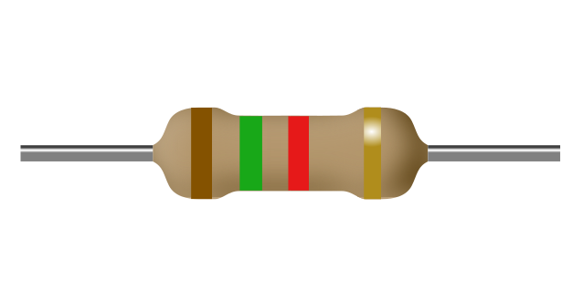

a) 15kΩ

b) 152Ω

c) 15Ω

d) 1.5kΩ

1. ¿Qué valor tiene esta resistencia?

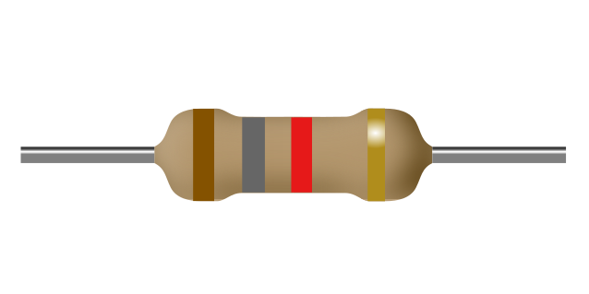

a) 18Ω

b) 1.8kΩ

c) 182Ω

d) 18kΩ

1. ¿Qué valor tiene esta resistencia?

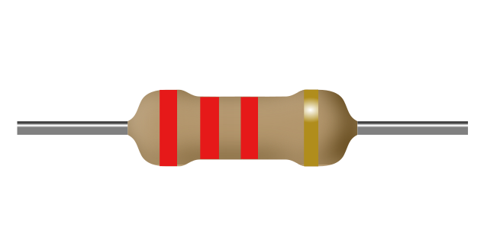

a) 22kΩ

b) 22Ω

c) 222Ω

d) 2.2kΩ

1. ¿Qué valor tiene esta resistencia?

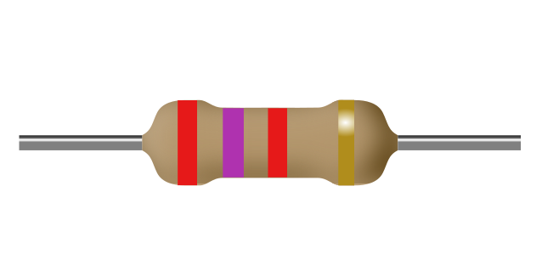

a) 2.7kΩ

b) 272Ω

c) 27kΩ

d) 27Ω

1. ¿Qué valor tiene esta resistencia?

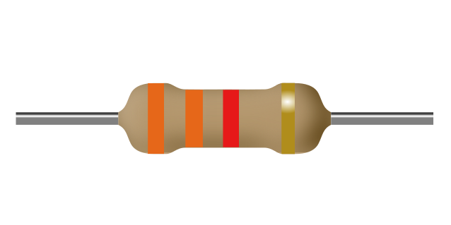

a) 33Ω

b) 3.3kΩ

c) 332Ω

d) 33kΩ

1. ¿Qué valor tiene esta resistencia?

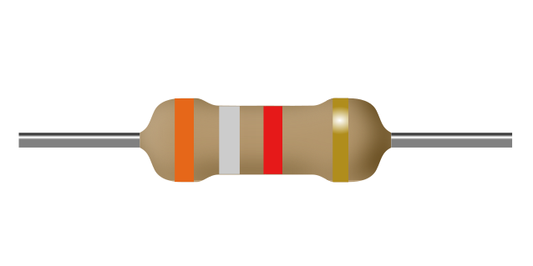

a) 392Ω

b) 39Ω

c) 39kΩ

d) 3.9kΩ

1. ¿Qué valor tiene esta resistencia?

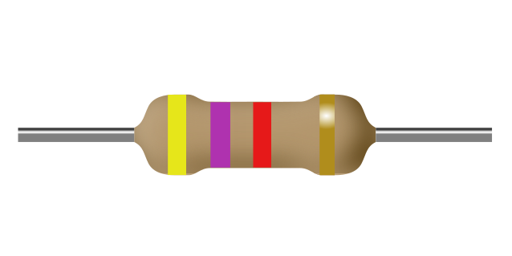

a) 47Ω

b) 472Ω

c) 4.7kΩ

d) 47kΩ

1. ¿Qué valor tiene esta resistencia?

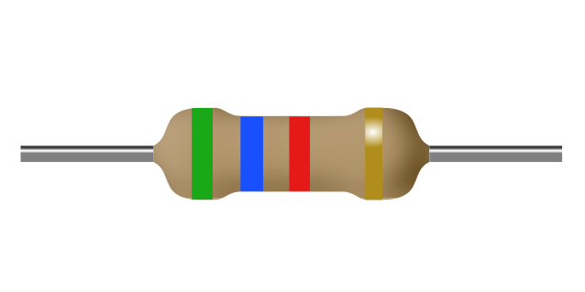

a) 56Ω

b) 562Ω

c) 5.6kΩ

d) 56kΩ

1. ¿Qué valor tiene esta resistencia?

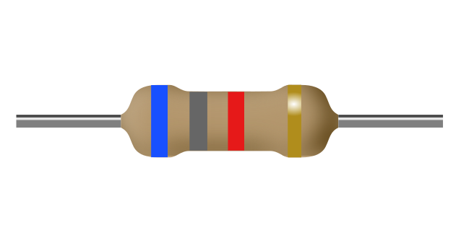

a) 68Ω

b) 6.8kΩ

c) 68kΩ

d) 682Ω

1. ¿Qué valor tiene esta resistencia?

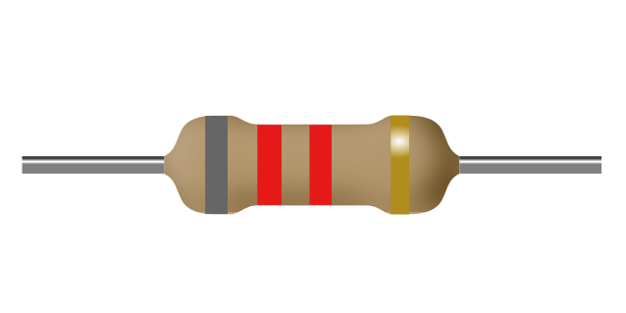

a) 8.2kΩ

b) 82kΩ

c) 822Ω

d) 82Ω

1. ¿Qué valor tiene esta resistencia?

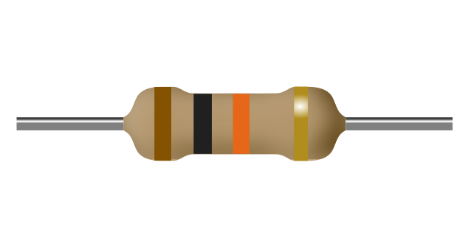

a) 10kΩ

b) 103Ω

c) 10Ω

d) 1.0MΩ

1. ¿Qué valor tiene esta resistencia?

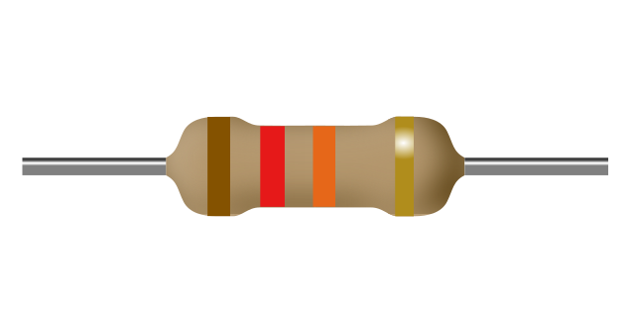

a) 1.2MΩ

b) 12Ω

c) 123Ω

d) 12kΩ

1. ¿Qué valor tiene esta resistencia?

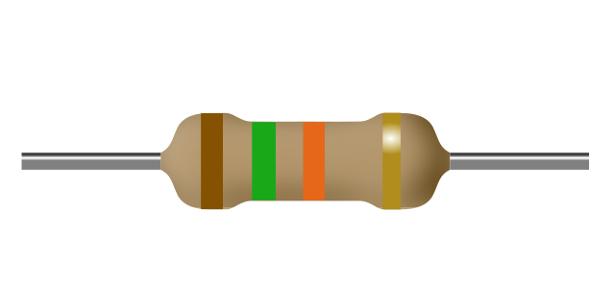

a) 15Ω

b) 1.5MΩ

c) 15kΩ

d) 153Ω

1. ¿Qué valor tiene esta resistencia?

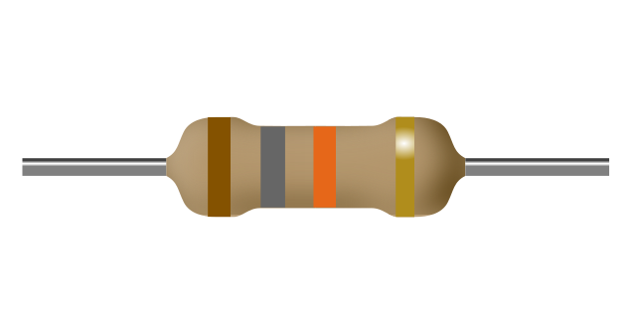

a) 18kΩ

b) 183Ω

c) 1.8MΩ

d) 18Ω

1. ¿Qué valor tiene esta resistencia?

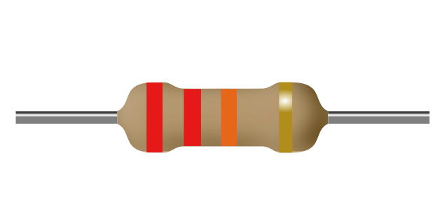

a) 22Ω

b) 22kΩ

c) 2.2MΩ

d) 223Ω

1. ¿Qué valor tiene esta resistencia?

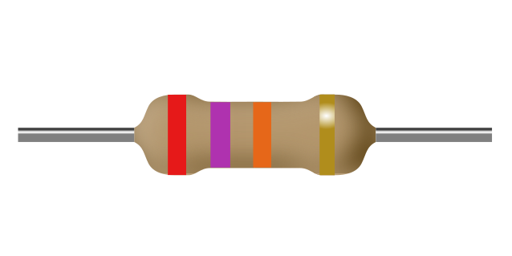

a) 2.7MΩ

b) 27Ω

c) 27kΩ

d) 273Ω

1. ¿Qué valor tiene esta resistencia?

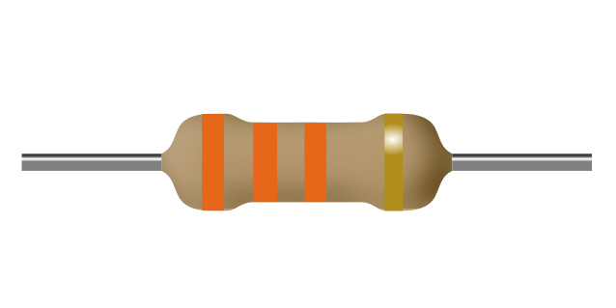

a) 3.3MΩ

b) 33Ω

c) 333Ω

d) 33kΩ

1. ¿Qué valor tiene esta resistencia?

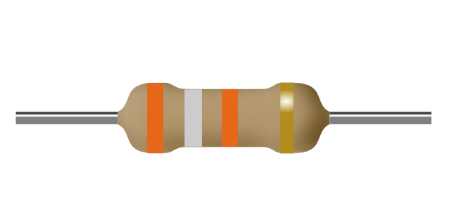

a) 39Ω

b) 3.9MΩ

c) 393Ω

d) 39kΩ

1. ¿Qué valor tiene esta resistencia?

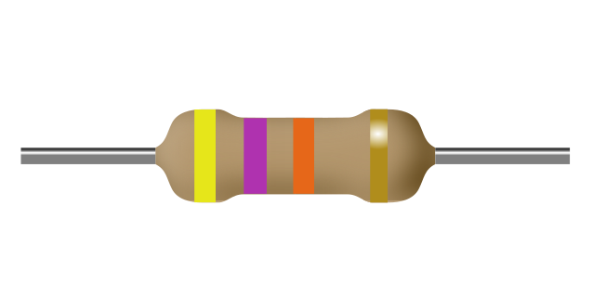

a) 4.7MΩ

b) 47Ω

c) 47kΩ

d) 473Ω

1. ¿Qué valor tiene esta resistencia?

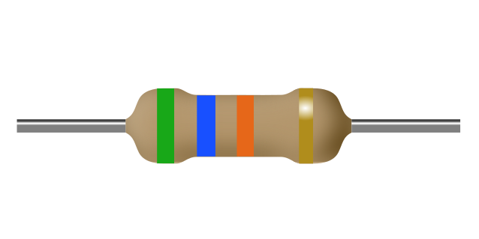

a) 5.6MΩ

b) 56Ω

c) 56kΩ

d) 563Ω

1. ¿Qué valor tiene esta resistencia?

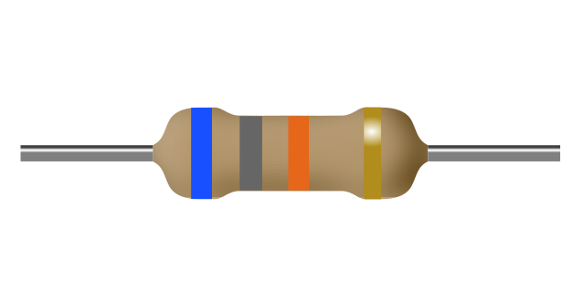

a) 683Ω

b) 6.8MΩ

c) 68Ω

d) 68kΩ

1. ¿Qué valor tiene esta resistencia?

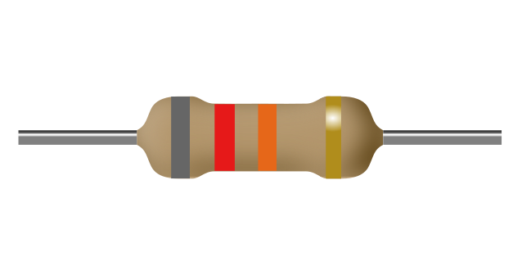

a) 8.2MΩ

b) 82Ω

c) 82kΩ

d) 823Ω

1. ¿Qué valor tiene esta resistencia?

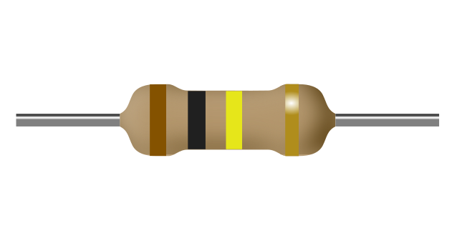

a) 104Ω

b) 100kΩ

c) 10kΩ

d) 100Ω

1. ¿Qué valor tiene esta resistencia?

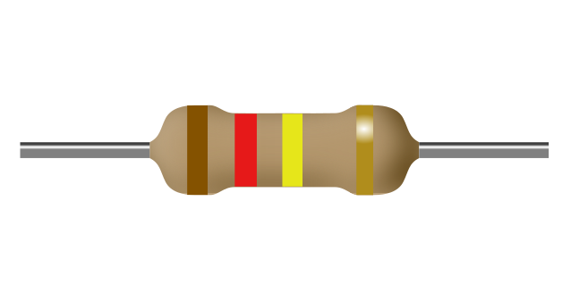

a) 120Ω

b) 12kΩ

c) 120kΩ

d) 124Ω

1. ¿Qué valor tiene esta resistencia?

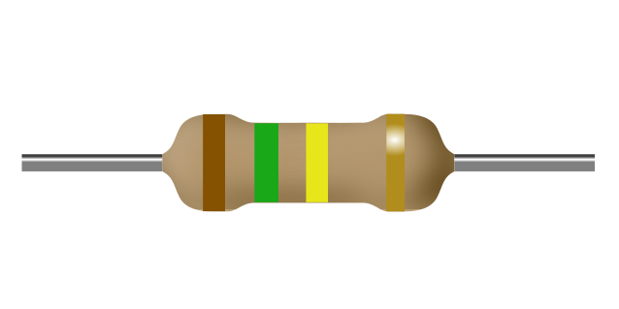

a) 15kΩ

b) 150Ω

c) 150kΩ

d) 154Ω

1. ¿Qué valor tiene esta resistencia?

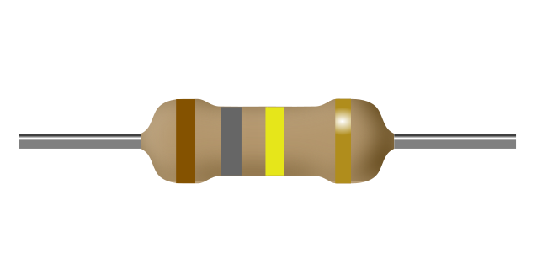

a) 180kΩ

b) 18kΩ

c) 184Ω

d) 180Ω

1. ¿Qué valor tiene esta resistencia?

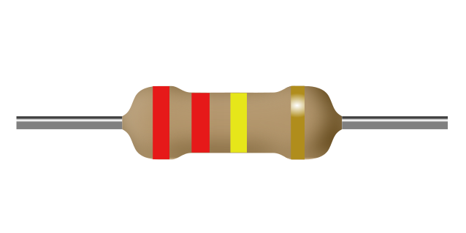

a) 224Ω

b) 22kΩ

c) 220kΩ

d) 220Ω

1. ¿Qué valor tiene esta resistencia?

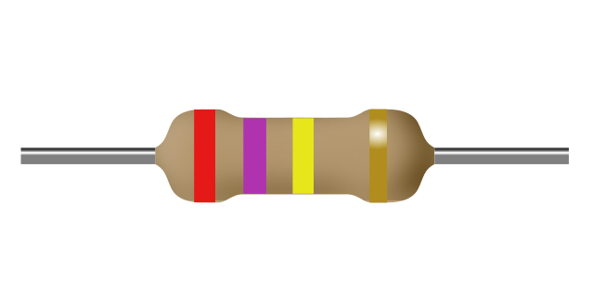

a) 270Ω

b) 274Ω

c) 270kΩ

d) 27kΩ

1. ¿Qué valor tiene esta resistencia?

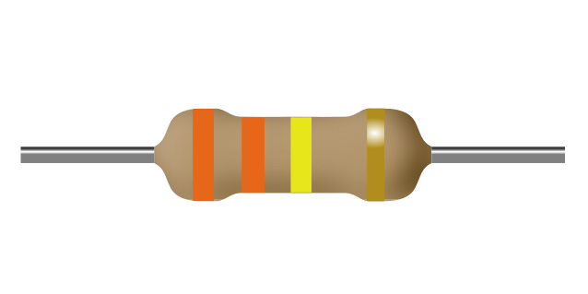

a) 33kΩ

b) 330Ω

c) 334Ω

d) 330kΩ

1. ¿Qué valor tiene esta resistencia?

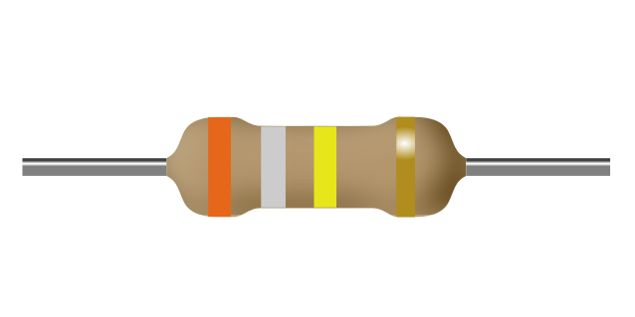

a) 390Ω

b) 390kΩ

c) 39kΩ

d) 394Ω

1. ¿Qué valor tiene esta resistencia?

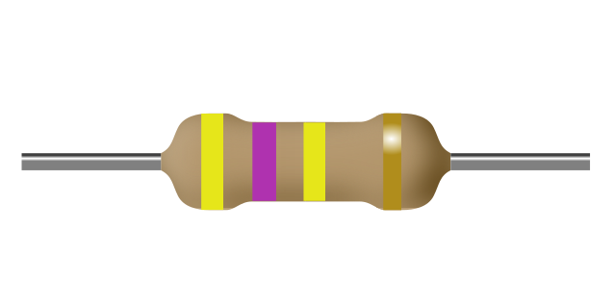

a) 47kΩ

b) 470kΩ

c) 470Ω

d) 474Ω

1. ¿Qué valor tiene esta resistencia?

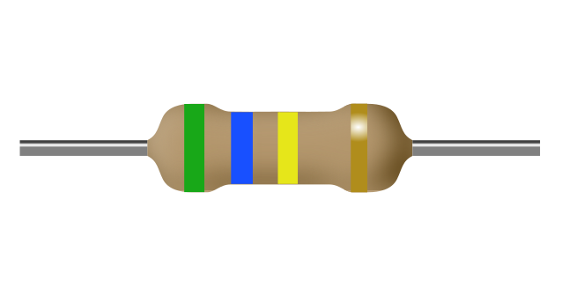

a) 560Ω

b) 564Ω

c) 56kΩ

d) 560kΩ

1. ¿Qué valor tiene esta resistencia?

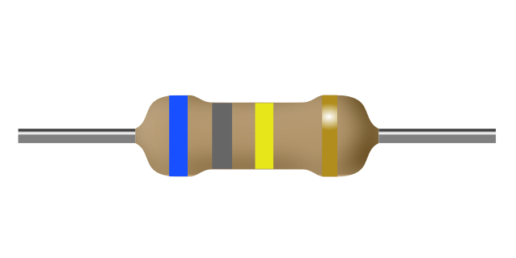

a) 680Ω

b) 684Ω

c) 68kΩ

d) 680kΩ

1. ¿Qué valor tiene esta resistencia?

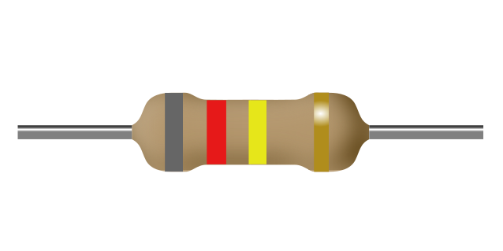

a) 820kΩ

b) 824Ω

c) 820Ω

d) 82kΩ

1. ¿Qué valor tiene esta resistencia?

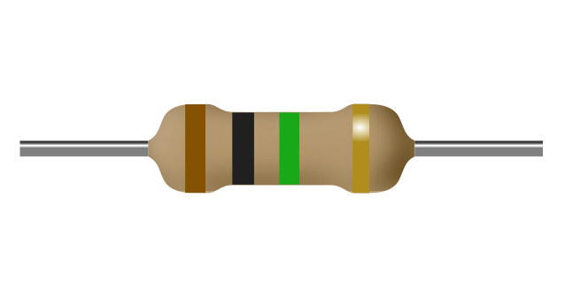

a) 1.0kΩ

b) 1.0MΩ

c) 105Ω

d) 100kΩ

1. ¿Qué valor tiene esta resistencia?

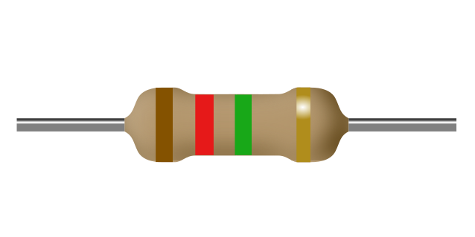

a) 120kΩ

b) 1.2kΩ

c) 1.2MΩ

d) 125Ω

1. ¿Qué valor tiene esta resistencia?

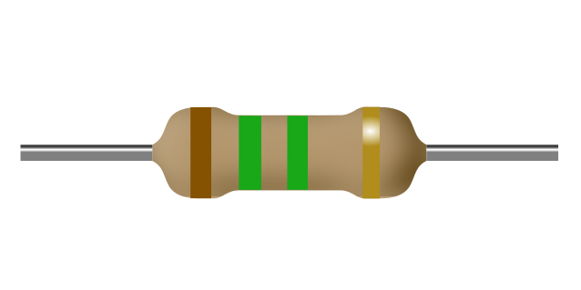

a) 1.5MΩ

b) 150kΩ

c) 155Ω

d) 1.5kΩ

1. ¿Qué valor tiene esta resistencia?

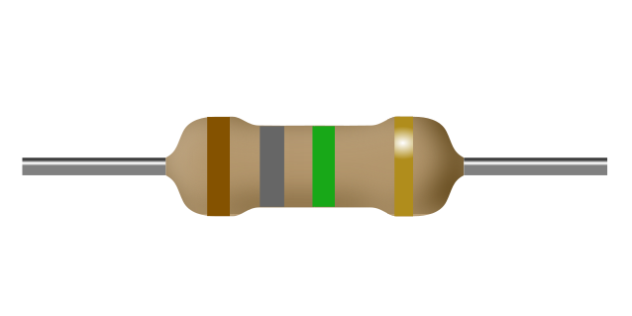

a) 1.8kΩ

b) 185Ω

c) 1.8MΩ

d) 180kΩ

1. ¿Qué valor tiene esta resistencia?

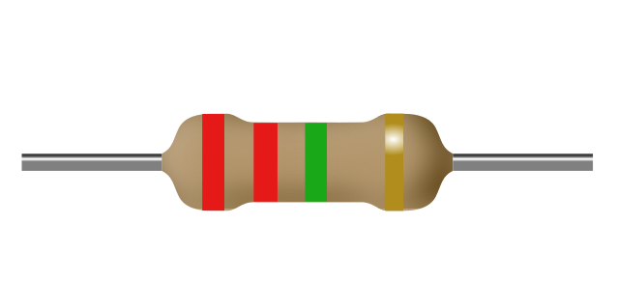

a) 2.2kΩ

b) 220kΩ

c) 225Ω

d) 2.2MΩ

1. ¿Qué valor tiene esta resistencia?

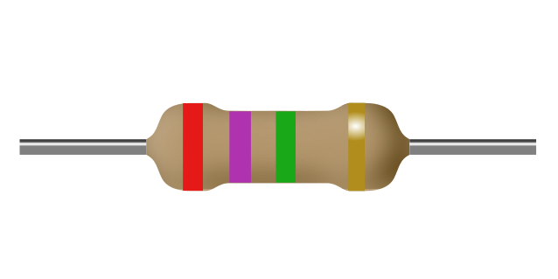

a) 270kΩ

b) 2.7MΩ

c) 2.7kΩ

d) 275Ω

1. ¿Qué valor tiene esta resistencia?

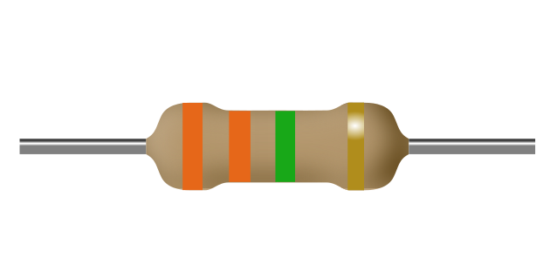

a) 3.3MΩ

b) 335Ω

c) 330kΩ

d) 3.3kΩ

1. ¿Qué valor tiene esta resistencia?

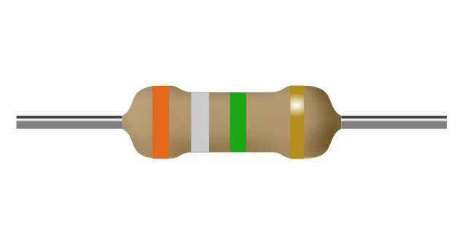

a) 390kΩ

b) 3.9kΩ

c) 395Ω

d) 3.9MΩ

1. ¿Qué valor tiene esta resistencia?

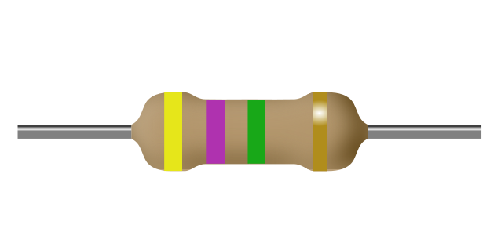

a) 4.7MΩ

b) 4.7kΩ

c) 470kΩ

d) 475Ω

1. ¿Qué valor tiene esta resistencia?

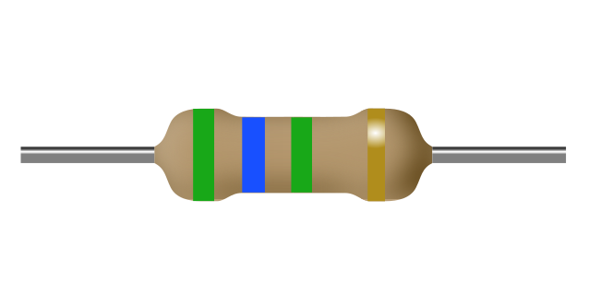

a) 5.6kΩ

b) 5.6MΩ

c) 565Ω

d) 560kΩ

1. ¿Qué valor tiene esta resistencia?

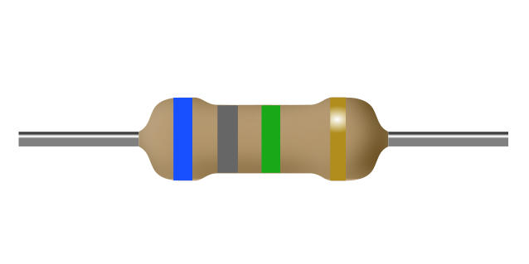

a) 680kΩ

b) 6.8kΩ

c) 6.8MΩ

d) 685Ω

1. ¿Qué valor tiene esta resistencia?

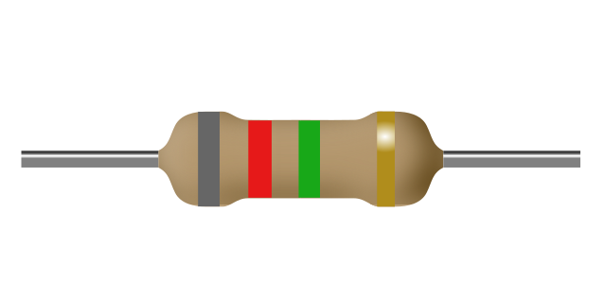

a) 8.2MΩ

b) 8.2kΩ

c) 825Ω

d) 820kΩ